ТӨВ АЙМГИЙН БАТСҮМБЭР СУМЫН ИТХ, АЖЛЫН АЛБАНААС 2022 ОНЫ
5-Р САРД ХИЙЖ ГҮЙЦЭТГЭСЭН АЖЛЫН МЭДЭЭ
2022.05.25 Мандал
Аймгийн ИТХ-ын Төлөөлөгчид, Ажлын албанаас 2022 оны 5 дугаар сард дараах ажлуудыг хийж гүйцэтгэлээ. Үүнд:ИТХ-аас
1.Сумын ИТХ-ын зөвлөлийн ээлжит 5 дугаар хуралдаан хуралдаж ээлжит бус-5 дугаар хуралдааны тов, хэлэлцэх асуудал, зөвлөлийн хурлын дэгийг баталсан.
2.Орон нутгаас “нутгийн удирдлагын төлөөлөл”-өөр ИТХ-ын төлөөлөгч Г.Тэрбишийг сонгосон хүсэлтээ аймгийн ИТХ-ын ажлын албанд уламжилсан.
3.Сумын ИТХ-ын ээлжит бус 5 дугаар хуралдааанаар 5 сарын 23-ны өдөр сумын Соёлын төвд 74 хувьтай хуралдлаа.
-Сумын орон нутгийн өмчийн байгууллагуудын 2021 оны үндсэн хөрөнгийн хөдлөл өөрчлөлтийн тайланг баталгаажуулах тухай
-Сумын 2021 оны төсвийн гүйцэтгэлийн тайланг баталгаажуулах тухай
-Сумын иргэдийн төлөөлөгчдийн хурлын төсөвт тодотгол хийх тухай
-Газрын тодотгол хийх тухай
-Цогт-өндөр 2-р багийг хуваах саналыг уламжилах
4.Улаан загалмайн нийгэмлэгээс ирүүлсэн албан тоотын дагуу олон улсын хүмүүнлэгийн өдрийн арга хэмжээнд хүрээнд “Сахиусан тэнгэрийн чэллэнж”-д нэгдэж ЕБС-ийн 6 дугаар ангийн 165 сурагчийг өсвөрийн гишүүнээр элсүүлсэн.
5.Аймгийн төвийн бүсийн Хурд-2022 тэмцээн суманд зохион байгуулагдаж хурлаас оролцсон.
8.Хан хэнтийн тусгай хамгаалалттай газар нутгийн захиргааны даргатай уулзаж Орчны бүсийн зөвлөлийн дөрвөлсөн зээлийн гэрээг сунгахгүй талаар хүсэлтээ гаргаж, цаашид хамтран ажиллах чиглэлээр уулзлаа.
9.Үдлэг багт газрын үйлчилгээг явуулж, хурлаас хийж байгаа ажлын танилцуулга хийсэн.
10.Шилдэгийн шилдэг сурагч арга хэмжээ, хонхны баярын арга хэмжээнд оролцож Улаан загалмайн нийгэмлэгийн шагнал болох “Тусч хүүхэд” медалийг 4 хүүхдэд, 12 ^{а} ангийн хамт олонг “Хүндэт өргөмжлөл”-өөр шагнасан.
11.Хурлын хороодоос орон нутгийн ажил, хурлын тогтоолын хэрэгжилттэй танилцах ажлын хэсгийн томилогдсон.
Үүнд: ИТХ-ын ажлын албанаас
1.Төрийн сангийн цахим шилжилт, Санхүүгийн хяналт дотоод аудитын албаны нээлттэй хаалга, сургалтанд Борнуур суманд оролцсон.
2. Төрийн албаны зөвлөлийн 7:4:10 цахим сургалт 3 удаа оролцсон.
3. Сумын ИТХ-ын ээлжит бус -5 дугаар хуралдаанаар хурлын төсвийн тодотголоор батлагдсан бүтэц орон тооны цалингийн санг батлуулж архив, бичиг хэргээр 1, Гэмт хэргээс урьдчилан сэргийлэх орон тооны бус зөвлөлийн нарийн бичгийн даргаар ЗДТГ-ын нийгмийн бодлогын ажилтан хавсран, хурлын төсвийг олон жил давхар хариуцаж байсан ЗДТГ-ын ня-бод 20 хувийн урамшуулалыг 5 сараас эхэлж олгон хөдөлмөрийн гэрээ байгуулсан.
4.Цогт-өндөр 2-р багийг хуваах санал авах ажлыг хурлаас зохион байгуулж аймгийн хуралд уламжлахаар шийдвэрлэсэн.
5.”Тэрбум модны” үндэсний хөдөлгөөнд нэгдэж 5 сарын 26-нд 1 төлөөлөгч 1 мод тарьж, улс төрийн хилс хэрэгт хэлмэгсдийн төгөл байгуулах пайз ажлыг зохион байгуулахаар төлөвлөсөн.
6.Нутгийн өөрөө удирдах байгууллага үүсч хөгжсөний 30 жилийн ойн арга хэмжээ тохиолдуулж ИТХ-ын нарийн бичгийн даргаар 16 жил ажилласан Даваажавыг шагналд уламжилах, аймгийн ИТХ-ын шагналд удаа дараа сонгогдсон 8 төлөөлөгчийг шагналд уламжилахаар шийдвэрлэсэн.
7.Энэ сард ирсэн бичиг 4, явсан бичиг 3, хурлын даргын захирамж 3, нарийн бичгийн даргын 4 тушаал, төлөөлөгчийн 5 тогтоолыг архив албан хэрэг хөтлөлтийн дагуу бүртгэж баталгаажуулсан.
8.Цахимд хуудаст 3 удаа мэдээлэл, Khural.mn сайтанд зөвлөлийн хурлын шийдвэр, төлөөлөгчийн хурлын тогтоол, зурган мэдээллийг байршуулсан.
9.Орон нутгийн тусгай хамгаалалтанд авсан 3-р багийн Мандлын арын рашаан, Түшээ гүний рашааны мэдээлэл тавих 60х60 харьцаатай 1.40 м өндөртэй самбар 8 ширхэг, улс төрийн хилс хэрэгт хэлмэгсдийн дурсгалыг хүндэтгэх ойн төгөл пайзыг 70х70 харьцаатай 1.50 м өндөртэй самбарыг захиалсан.
10.Сумын ГХУСАЗЗ-өөс засмал дагуу 2 м өргөнтэй, 2 м өндөртэй самбар янзлаж байршуулсан. Замын хөдөлгөөний аюулгүй байдлын талаарх мэдээлэлтэй самбарын эх бэлтгэлийг бэлдэж байна.
11.Хурлын ажлын албанаас шатахууны зардалд 221500, бичиг хэргийн зардалд 42066, шуудан холбооны зардалд 22100 төгрөг зарцуулсан.
12.Санхүү нэгдсэн бүртгэлийн системд бүртгүүлж цалинг эрхийн бүртгэлийн сангаар олгож эхэлсэн.
13.Хулын ажлын албаны 3 ажилтныг хүний нөөцийн удирдлагын мэдээллийн тогтолцоонд бүртгэсэн.
МЭДЭЭ ГАРГАСАН:ИТХ-ЫН НАРИЙН БИЧГИЙН ДАРГА Н.МӨНХЗУЛ
АЖЛЫН ЗУРАГ
АЗДТГ-ын даргын 2022.04.13-ны 02/641 тоотын дагуу цахим сургалтанд 08.00 цагт хамрагдсан. 04.19 | Хан хэнтийн улсын тусгай хамгаалалттай газрын хамгаалалтын захиргааны дарга Б.Хашмаргадтай уулзаж хурлын дэргэдэх орчны бүсийн зээлийн гэрээ болон хамтран ажиллах талаар уулзалтыг УБ хотод зохион байгууллаа. 04.19
2022.04.19-ны өглөөний 08.00-09.30 цагт Санхүү төрийн сангийн хэлтсээс цахим сургалтанд хамрагдсан. | 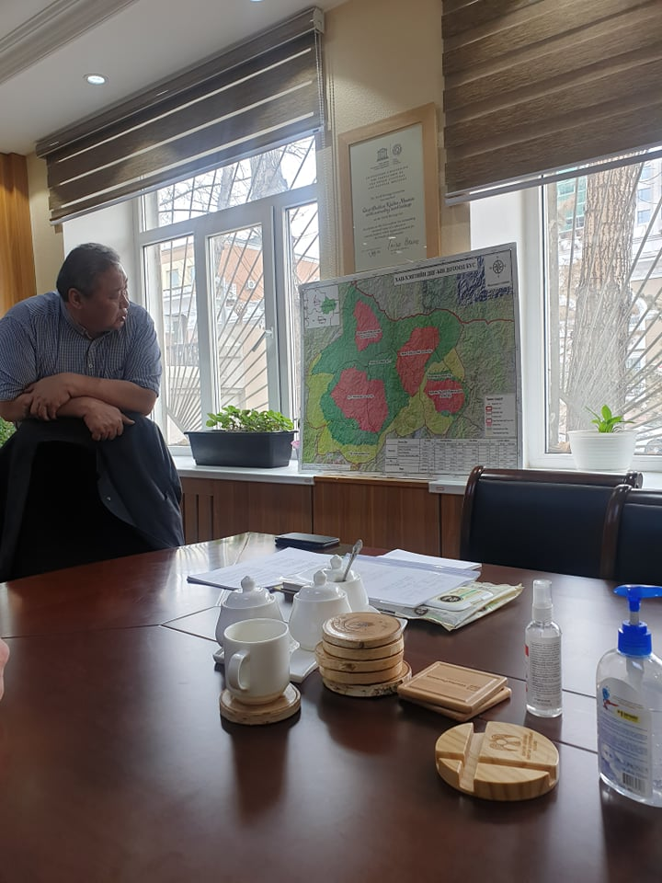
ТАЗ 7:4:10 Г.Болор генералын сургалтанд цахимаар хамрагдсан. 04.21 | ТАЗ 7:4:10 Г.Жаргал багшийн ТАХ ур чадварын түвшин, ёс зүйн үзэл, ёс суртахууны төлөвшил цахим сургалтанд хамрагдсан. 05.05
7:4:10 цахим сургалт Г.Жаргал Ёс суртахууны ойлголт сургалтанд цахимаар хамрагдсан. 05.11 | ТАЗ 7:4:10 Х.Хатанбаатар “Бүтээлчээр хурдан уншихуй”, дүгнэлт Ц.Амартөгс цахимаар хамрагдсан. 05.26
Төрийн сангийн цахим шилжилт, Санхүүгийн хяналт дотоод аудитын албаны нээлттэй хаалга, сургалтанд Борнуур суманд оролцсон | ОУ-ын Хүмүүнлэгийн өдрөөр өсвөрийн гишүүнээр 165 хүүхэд элссэн. 05.06
 | 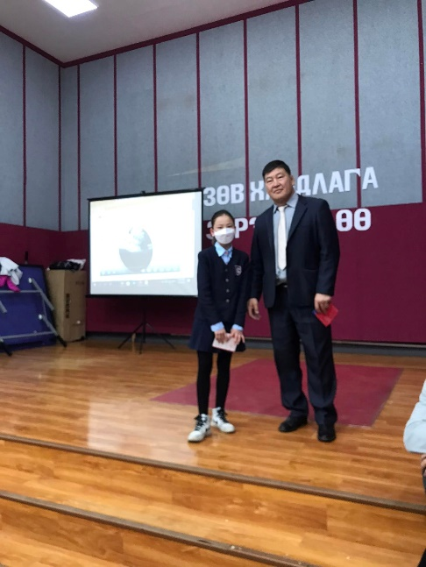
Үдлэг багт УЗН-лэгийн АШХорооны танилцуулга, хурлын ажлын танилцуулга хийсэн. 05.03 | ЕБС-ийн нээлттэй хаалганы өдөрлөгт оролцсон. 05.12
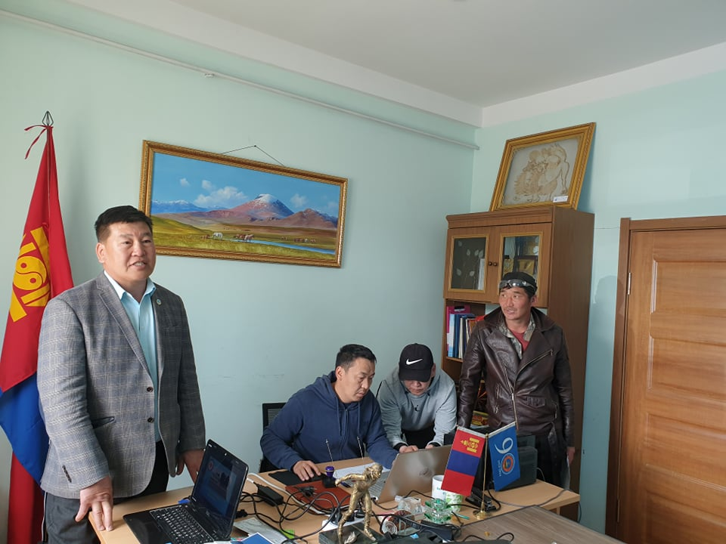 | 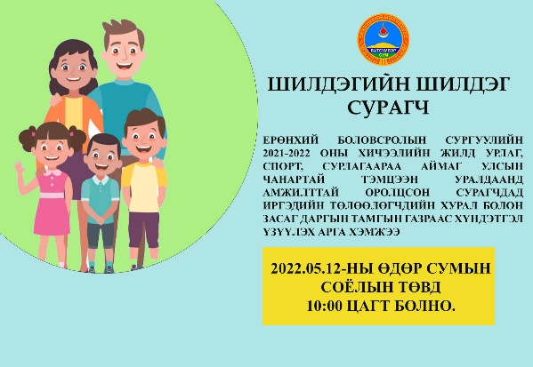
ИТХ, ЗДТГ хамтран шилдэг сурагчид, ЕБС-ийн нээлттэй хаалганы өдөрлөгч оролцов. 05.12 | ИТХ-ын зөвлөлийн 4-р хуралдаан хуралдаж хуралдааны тов, хэлэлцэх асуудал баталсан.
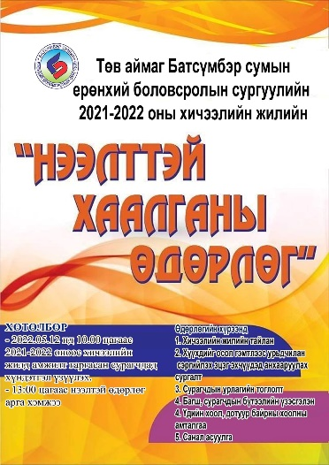 | 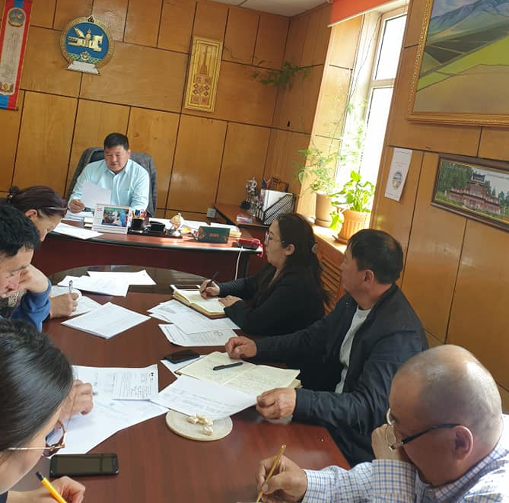
“Чанартай өсөлт” сэдвээрх экспертийн ярилцлаганд санал ирсэн боловч төлөөлөгч нар оролцоогүй | Аймгийн тав бүсийн Хурд-2022 тэмцээн зохион байгуулагдсан. 05.16
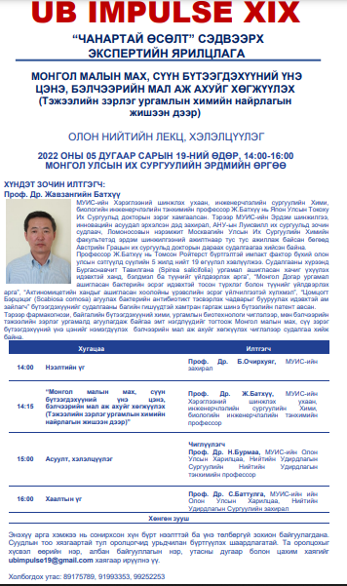 | 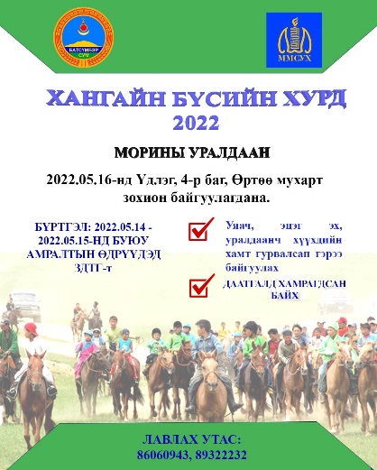
Сумын ИТХ-ын ээлжит бус 5-р хуралдаан 05 дугаар сарын 23-ны
өдөр хуралдаж 5 тогтоол гаргасан. Хуралдааны ирц 70,3%
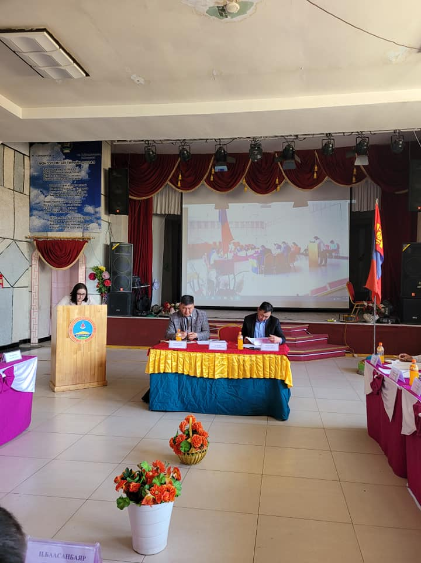 | 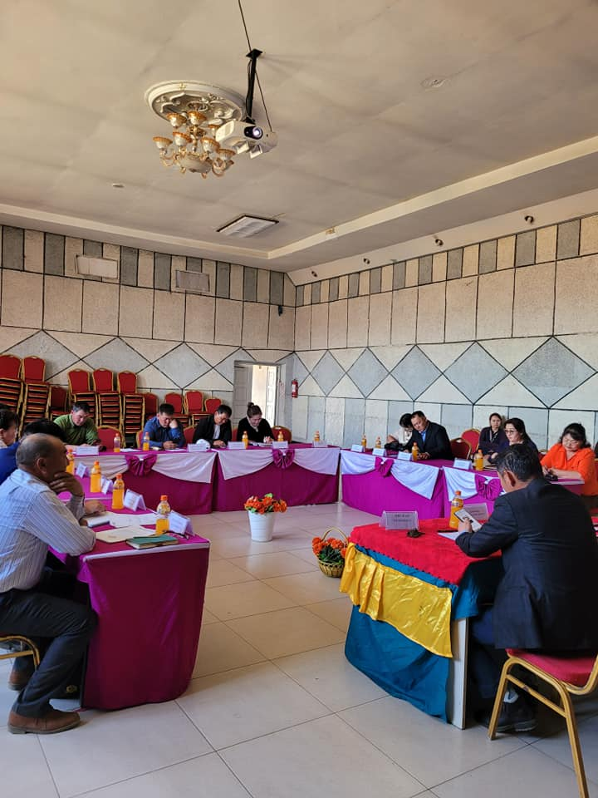
Төв замын дагуу хашаанд ИТХ-ын төлөөлөгч нар Гацуур 6, Улиас 18, шинэс 2 тус тус тарьлаа. 05.26
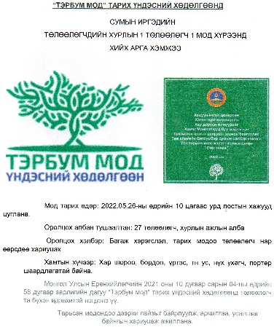 | 